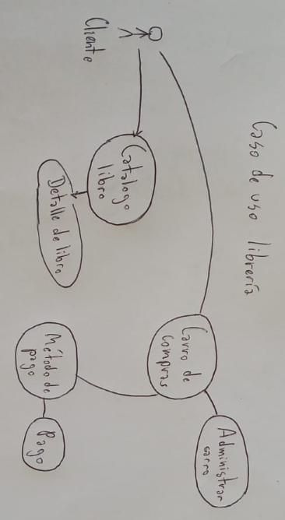

|  |
| --- |
| ID |
| Nombre: Mostrar catalogo |
| Descripción: expande listado de libros paginados |
| Actores: Cliente |
| Precondiciones: Ninguna |
| Post Condiciones: |
| Flujo normal: al presionar botón, expande lista, detalles libros, links externos a detalle libro |
| Flujo Alternativo o excepciones: libro no existente, muestra error, catalogo vacío, mensaje de excepción, botón vuelta atras |

|  |
| --- |
| ID |
| Nombre: Detalle de libros |
| Descripción: muestra los atributos del libro seleccionado por el cliente |
| Actores: Catalogo Libros |
| Precondiciones: libro debe existir en sistema, datos del libro cargados |
| Post Condiciones: muestra libro detalles, escritor, tags, vista general, botón reservar, funciones para guardar el libro en nuestra cuenta, botón volver |
| Flujo normal: botón de detalle libro en Mostrar catalogo expande modal de detalle libros, se muestra todos los detalles del libro elegido, botón de volver, enlaces externos, datos del libro, escritor, opcional puede mostrar atributos o tags, como tipo de libros, libros del mismo escritor, de la misma temática, ect. botón de agregar al carrito, si el libro ya fue agregado, el botón esta deshabilitado o el botón suma un libro del mismo id |
| Flujo Alternativo o excepciones: si el libro no carga o fue eliminado, se muestra un modal vacio, registro no existente. Otro flujo: la persona no tiene los botones de reservar o comprar porque el libro ya fue elegido por otro cliente, pero se muestran los detalles. |

|  |
| --- |
| ID |
| Nombre: Carro de compras |
| Descripción: muestra lista de compras reservadas por el cliente, boton en la cabecera de la pagina |
| Actores: Cliente(acción disparada por el cliente) |
| Precondiciones: Ninguna |
| Post Condiciones: muestra lista de todos los libros elegidos, valor de cada libro, detalles, sumatoria de todos los libros elegidos y flujo administrar carro(botón finalización de compra, administrar carro). Si el listado es cero, muestra el carrito vacio |
| Flujo normal: 3.a- se elige un libro,3.b- se agrega al carrito,3.c- luego se aprieta el boton ver carrito, que muestra el producto elegido,3.d- cada producto tiene botones de agregar eliminar y 3.e- se procede a completar la compra a través de las siguientes funciones |
| Flujo Alternativo o excepciones: pagina no carga, SE DEBE volver atrás, no se cargo ningún libro, muestra vacio, las funciones están desactivadas y no se puede continuar con los siguientes procedimientos. Se agrega un boton de volver a compras. Otro flujo: si el libro fue eliminado del carrito, el articulo desaparece del carrito y si se verifica si el carrito esta vacio, si es verdadero, se cumplen condiciones de carrito vacio |

|  |
| --- |
| ID |
| Nombre: Administrar carro |
| Descripción: boton agregar mas libros al carrito, eliminar productos, sumar o restar mismo producto, formulario forma de envio, formulario de datos del comprador, espacio de código de descuento |
| Actores: Cliente |
| Precondiciones: artículos deben existir, el comprador tiene que seleccionar al menos un producto para agregar al carrito, formulario de envio y datos deben cumplir con las condiciones de la empresa, código descuento es opcional pero debe ser validado de ser usado |
| Post Condiciones: una vez completo se puede continuar a la forma de pago, los productos serán reservador por el cliente, boton de arrepentimiento en caso de no querer continuar con la compra. |
| Flujo normal: libro agregado, formularios completados y validados, cliente puede continuar con la forma de pago a través del botón, Luego, otro formulario para la forma de envio, en caso de retirar en sucursal o envio. |
| Flujo Alternativo o excepciones: libro dejo de existir al momento de reservar, formularios incompletos o no validados, mensaje de volver a completar información antes de continuar con el flujo normal. Otro flujo: elimino todos mis libros en carro, todas las funciones desaparecen y solo hay un boton de volver a comprar |

|  |
| --- |
| ID |
| Nombre: Metodo de Pago |
| Descripción: ES UNA LISTA DE TODAS LAS FORMAS DE PAGO habilitadas por la empresa |
| Actores: Carro de compras, Cliente |
| Precondiciones: Carro de compras validado por el sistema, libros cargados correctamente, reserva cargada correctamente, formularios completos, total a pagar cargado y disponible para el usuario |
| Post Condiciones: depende de la opción elegida se cargaran condiciones para concretar el pago deposito: empresa debe tener cuenta bancaria, tarjeta: opciones de pago con tarjetas de crédito… |
| Flujo normal: cliente puede elegir forma de pago, selecciona una opción, completa los datos requeridos, en caso de 5.a- pago con tarjeta, en caso de 5.b- pago por transferencia y procede al siguiente flujo. En ambos casos se pide un formulario de datos del cliente. Paso siguiente, finalizar compra, verificar método de pago por el cliente. |
| Flujo Alternativo o excepciones: error en el sistema, la compra se cancela y se vuelve atrás. Se elige un método de pago y los datos del cliente no pueden ser validados por el sistema, entonces muestra error. 5.a – muestra formulario de datos de tarjeta 5.b- muestra botón de generar boleta de pago |

|  |
| --- |
| ID |
| Nombre: Pago |
| Descripción: se verifica el pago, tanto por el cliente como por el sistema, facturación |
| Actores: método de pago |
| Precondiciones: método seleccionado correctamente, en caso de tarjeta de crédito, verificación exitosa y forma de pago aprobada por la entidad bancaria, en caso de depósito, dinero recibido, enviado por el cliente. |
| Post Condiciones: usuario recibe un recibo, confirmación de pedido, y código de seguimiento de producto |
| Flujo normal: el sistema valida la información de pago, el método de pago, se vacía el carrito al ya realizarse la compra, y se continua con el siguiente flujo de envíos, ultimo paso, se notifica al cliente enviando comprobante y se registra la venta en el sistema. |
| Flujo Alternativo o excepciones: el sistema no valida el pago, error en el método de pago, se procede a reembolso, atención al cliente en caso de quejas, el carrito no se vacía y se puede volver al flujo de método de pago y administrar. |